Pão de Destacar de Maçã com Canela

*Camadas fofinhas de pão de canela recheadas com um recheio grosso de açúcar, canela e fatias de maçã.*

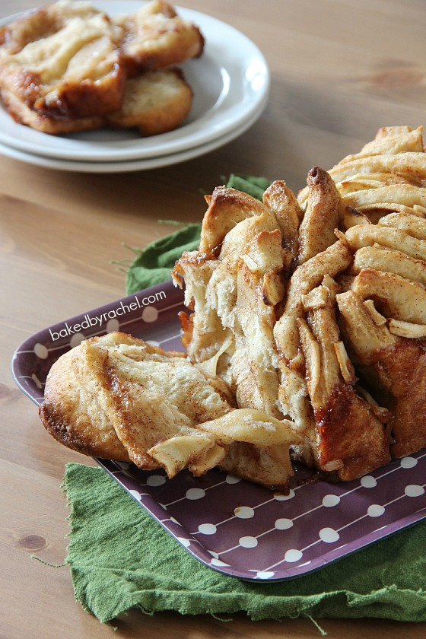**Rendimento:** 1 fôrma de bolo inglês

**Tempo:** 45-55 minutos

**Ingredientes**

Massa

* 3¼ - 3½ xícaras de farinha
* ¼ xícara de açúcar
* ½ colher (chá) sal
* ¾ colher (chá) canela da China
* 1 pacote ou 2¼ colher (chá) fermento biológico inst.
* 4 colheres (sopa) manteiga derretida
* ⅓ xícara de leite tépido
* ¼ xícara de água tépida
* 2 ovos
* 1 colher (chá) essência de baunilha

Recheio

* ½ xícara de açúcar mascavo
* ¾ colher (chá) canela da China
* ½ colher (chá) essência de baunilha
* 3 colheres (sopa) manteiga derretida
* 2 xícaras de maçãs

**Preparo**

1. Em uma batedeira ou tigela grande, junte os ingredientes secos. Em uma tigela média, misture os ingredientes úmidos da massa. Na velocidade mínima, adicione a mistura úmida aos poucos. Aumente a velocidade para a média até a massa ficar no ponto e se tornar uma bola macia. Adicione farinha, de colher cheia em colher cheia, até que a massa não esteja mais grudenta.
2. Transfira a massa para uma tigela levemente untada. Cubra até dobrar de tamanho, cerca de 1h. Se puder, deixe a massa na geladeira até o dia seguinte: uma massa mais fria e firme vai abrir mais fácil. Deixe descansar em temperatura ambiente por de 20 a 30 minutos antes de abrir.
3. Forre uma fôrma de bolo inglês com papel-manteiga ou unte-a levemente, se preferir.
4. Misture os 4 primeiros ingredientes do recheio. Descasque, tire o miolo e corte as maçãs em fatias bem finas. Abra a massa em superfície levemente enfarinhada até obter um retângulo de 12 x 20 pol. Cubra com o recheio de canela. Então, cubra com pedaços de maçãs.
5. Corte a massa em 6 fatias iguais de 3 x 12 pol. Cuidadosamente, empilhe-as. Vai ficar bagunçado e a massa pode esticar (tudo bem!). Corte novamente em 6 fatias. Uma a uma, vire as fatias de lado e encaixe justamente na fôrma já preparada. Deixe crescer por mais ½ ou 1 hora ou até crescer cerca de 2 vezes.
6. Pré-aqueça o forno a 180 °C. Quando a massa dobrar, asse por de 45 a 55 minutos. Depois de 30 minutos, cubra com papel-alumínio e continue assando. Quando o pão estiver dourado, tire do forno e deixe esfriar num rack de fios.
7. Estoque o pão num recipiente hermético.

**Levemente adaptado de:** King Arthur Flour¹

¹http://www.kingarthurflour.com/recipes/cinnamon-apple-pull-apart-bread-recipe